令和元年度子ども食堂実践者研修会・交流会 開催要綱

１ 開催趣旨
無料又は低料金で子どもたちに食事を提供する子ども食堂は、今では単に食事を提供するだけではなく、学習支援の場、子どもたちの交流の場、地域ぐるみで子どもを育む子どもたちの居場所として、取組が広がっています。
本研修会は、子ども食堂を実践している関係者がつどい、日ごろの活動や想いについて情報交換しつながることで、これからの子ども食堂の取組を、より地域に広げることを目的に開催するものです。

２ 主 催
社会福祉法人愛知県社会福祉協議会

３ 日 時
令和元年１０月２１日（月） １３時３０分～１６時３０分

４ 会 場
愛知県社会福祉会館 ５階 第一研修室

５ 内 容
時 間 | 内 容
13:00～13:30  13:30～13:35  13:35～14:35  14:35～14:40  14:40～15:30  15:30～16:30 | 受 付  開 会  【講 義】テーマ「子ども食堂と地域のつながり」（仮題）  講 師 社会活動家  東京大学先端科学技術研究センター特任教授  全国こども食堂支援センター・むすびえ理事長  湯浅 誠 氏  休憩  【シンポジウム】コーディネーター 湯浅 誠 氏  シンポジスト ほんわか食堂（名古屋市南区）  ちりゅっ子かふぇ magocoro（知立市）  コメンテーター あいち子ども食堂ネットワーク  【交 流 会】グループに分かれ意見交換  閉 会
６ 対 象
- 子ども食堂を開設・運営されている方、子ども食堂に関心のある方
（２）市町村行政職員、市町村社会福祉協議会職員
（３）社会福祉法人、ＮＰＯ法人、ボランティア団体、協同組合、企業、学校等の職員

７ 定 員
２００名（※定員を超えた場合、お断りする場合があります。）

８ 参加申込み
別紙の参加申込書により、１０月４日（金）までにファクシミリにてお申し込みください。

９ そ の 他
- 会場へは公共交通機関でお越しください。
- 研修当日、県内に震度５弱以上の地震が発生した場合及び東海地震の予知情報（警戒宣言）
又は注意情報が発表され、解除されていない場合、又は台風等で荒天の場合（開催地において特別警戒警報、暴風警報のいずれかが研修開始２時間前までに解除されていない場合）は研修を中止しますが、詳細については県社協ホームページ天災ブログにてご確認ください。 https://blog.goo.ne.jp/aichifukushi

10 申込先・問い合わせ先
社会福祉法人愛知県社会福祉協議会 地域福祉部 担当 谷端
TEL 052-212-5502 FAX 052-212-5503

＜会場案内＞
会場： 愛知県社会福祉会館（愛知県白壁庁舎） 〒461-0011 名古屋市東区 白壁1-50
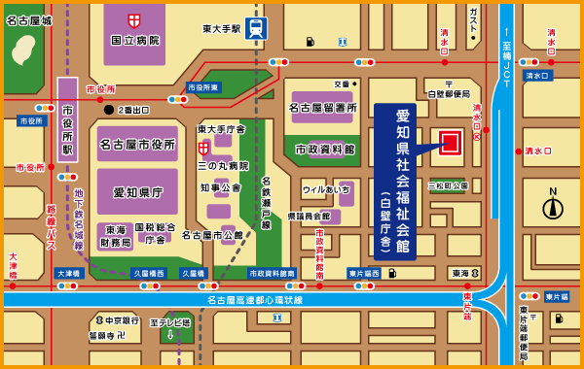

・地下鉄名城線「市役所」２番出口から東へ徒歩約１０分
・名鉄瀬戸線「東大手」から東へ徒歩約６分
・基幹バス「清水口」から徒歩約２分
・市バス「清水口」から徒歩約１分

